Украшения из фетра и бисера
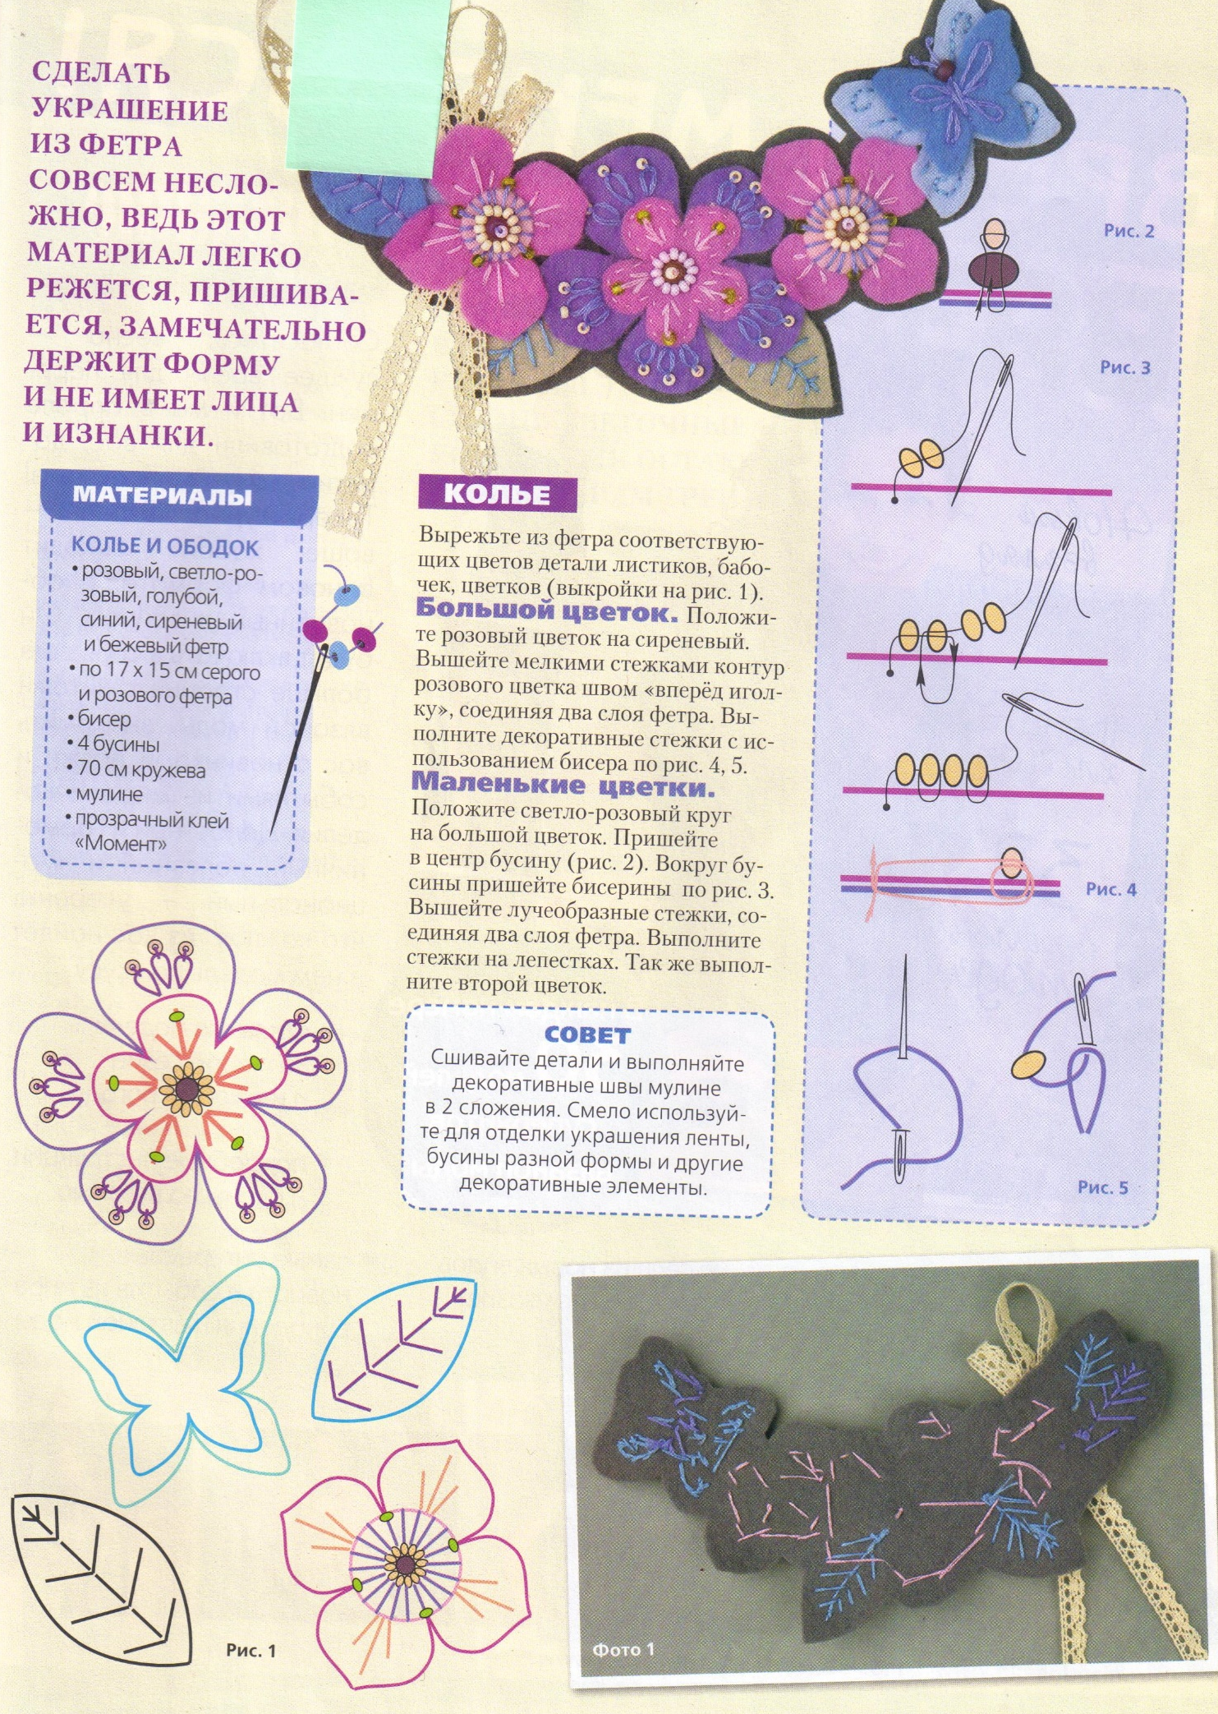

Проявив фантазию, вы можете изготовить брошь или украшение для сумочки своими руками и по своему эскизу, взяв за основу предлагаемую технику изготовления цветов. Всем удачи!

